令和4年5月6日
利用者の皆様へ
研究マネジメント機構
実験機器管理部門
部門長 花田俊勝

ベンチトップ型共焦点顕微鏡「アンドールBC43」
デモンストレーションのお知らせ

実験機器管理部門では、アンドール「ベンチトップ型共焦点顕微鏡」のデモを行います。

アンドールのベンチトップ型共焦点顕微鏡BC43は光学顕微鏡によるイメージングを始めたばかりの方、顕微鏡に習熟されていらっしゃる方どちらにとっても理想的な顕微鏡です。
2k x 2kの画像を高速で取得し、共焦点イメージングのスループットを劇的に向上させます。この特徴により、これまで撮影に費やされていた研究者の膨大な時間を節約します。

お試しになりたいサンプルがございましたら、お誘いあわせの上、是非ご参加ください。

設置機種：アンドール ベンチトップ型共焦点顕微鏡
設置場所：実験機器管理部門 実験室③ (臨床研究棟2階)*DNA実験室隣
設置期間： 5月17日(火) 13:00 ～ 5月19日(木)15:00
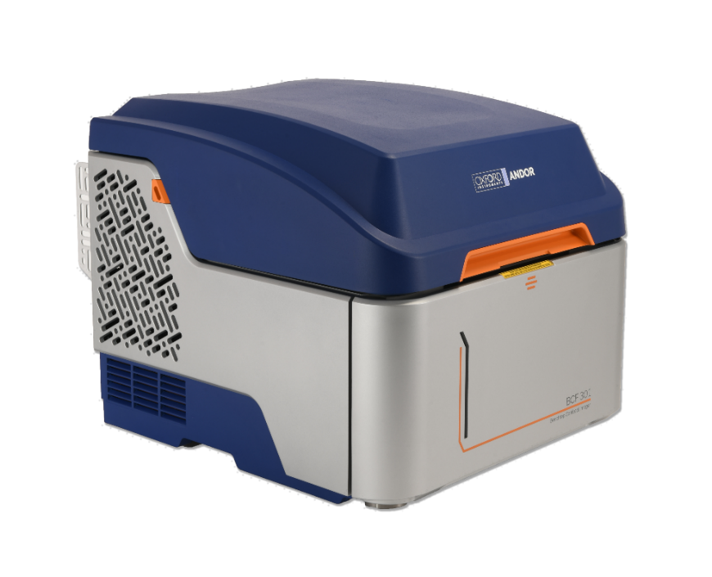

暗室不要
共焦点、広視野、透過光
簡単なワークフロー
Focus Seek & Lock
振動防止機構搭載
高速GPUデコンボリューション

コロナ感染予防対策のため、デモは予約制とさせていただきます。
ご希望の方は実験機器管理部門までお申し込みください。
jikenjc@oita-u.ac.jp または内線6215

ご不明な点等ありましたら実験機器管理部門までお願いします
マウス全脳の画像取得も可能です

